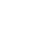
22.3 实际问题与二次函数
测试时间:25分钟
一、选择题
1.(2018安徽阜阳颍上月考)一个网球发射器向空中发射网球,网球飞行的路线呈一条抛物线,如果网球距离地面的高度h(米)关于运行时间t(秒)的函数解析式为h=-t²+t+1 (0≤t≤20),那么网球到达最高点时所需的时间是 秒.( )
A.7 B.8 C.9 D.10
2.(2017甘肃定西临洮期中)某市中心广场有各种音乐喷泉,其中一个喷水管喷水的最大高度为3 m,此时距喷水管的水平距离为 m,如图所示,这个喷泉喷出水流轨迹的函数解析式是( )
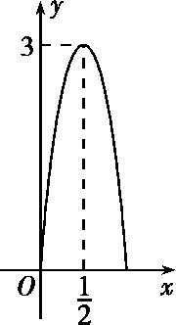
A.y=-3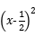+3 B.y=-3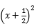+3
C.y=-12+3 D.y=-12+3
3.(2017河北保定涿州一模)如图,正方形ABCD的边长为5,点E是AB上一点,点F是AD延长线上一点,且BE=DF.四边形AEGF是矩形,则矩形AEGF的面积y与BE的长x之间的函数关系式为( )
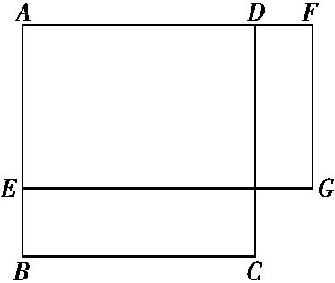
A.y=5-x B.y=5-x² C.y=25-x D.y=25-x²
4.如图是抛物线形拱桥,已知水位在AB位置时,水面宽为4 m,水位上升3 m,就达到警戒线CD,这时水面CD宽4 m.若洪水到来时水位以每小时0.25 m的速度上升,那么水过警戒线后 小时淹到拱桥顶.( )
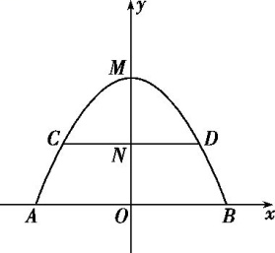
A.6 B.12 C.18 D.24
二、填空题
5.(2017上海奉贤一模)用一根长为8 m的木条,做一个矩形的窗框.如果这个矩形窗框宽为x m,那么这个窗户的面积y(m²)与x(m)之间的函数关系式为 (不写自变量的取值范围).
6.如图,某公路隧道横截面为抛物线,其最大高度为8 m,以隧道底部宽AB所在直线为x轴,以AB的垂直平分线为y轴建立如图所示的平面直角坐标系,抛物线解析式为y=-x²+b,则隧道底部宽AB是 m.
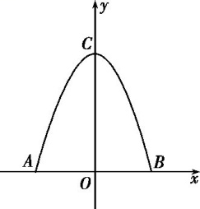
三、解答题
7.(2017内蒙古鄂尔多斯中考)某商场试销A、B两种型号的台灯,下表是两次进货情况统计:
进货情况  进货次数 | 进货数量(台) |  | 进货资金(元)
进货情况  进货次数 | A | B | 进货资金(元)
第一次 | 5 | 3 | 230
第二次 | 10 | 4 | 440
(1)求A、B两种型号台灯的进价各为多少元;
(2)经试销发现,A型号台灯售价x(元)与销售数量y(台)满足关系式2x+y=140,此商场决定两种型号台灯共进货100台,并一周内全部售出,若B型号台灯售价定为20元,求A型号台灯售价定为多少时,商场可获得最大利润,并通过计算说明商场获得最大利润时的进货方案.

8.(2017辽宁朝阳中考)今年是“精准扶贫”攻坚关键年,某扶贫工作队为对口扶贫村引进建立了一村集体企业,并无偿提供一笔无息贷款作为启动资金,双方约定:①企业生产出的产品全部由扶贫工作队及时联系商家收购;②企业从生产销售的利润中,要保证按时发放工人每月最低工资32 000元.已知该企业生产的产品成本为20元/件,月生产量y(千件)与出厂价x(元)(25≤x≤50)的函数关系可用图中的线段AB和BC表示,其中AB的解析式为y=-x+m(m为常数).
(1)求该企业月生产量y(千件)与出厂价x(元)之间的函数关系式,并写出自变量x的取值范围;
(2)当该企业生产出的产品出厂价定为多少元时,月利润W(元)最大?最大利润是多少?[月利润=(出厂价-成本)×月生产量-工人月最低工资]
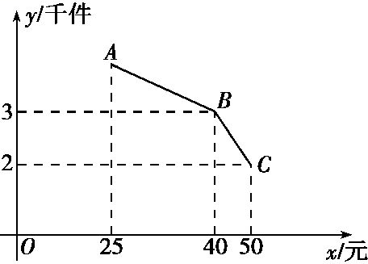

22.3 实际问题与二次函数
测试时间:25分钟
一、选择题
1.答案 D ∵h=-t²+t+1=-(t-10)²+(0≤t≤20),∴当t=10时,h取得最大值,故选D.
2.答案 C 设函数解析式为y=a+3,将点(0,0)代入,得a+3=0,解得a=-12,∴函数解析式为y=-12+3,故选C.
3.答案 D ∵BE=x(0≤x<5),∴AE=5-x,AF=5+x,∴y=AE·AF=(5-x)(5+x)=25-x².故选D.
4.答案 B 设抛物线解析式为y=ax²+h,又∵B(2,0),D(2,3),∴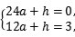解得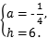∴y=-x²+6,∴M(0,6),即OM=6 m,∴MN=OM-ON=3 m,∵=12,∴水过警戒线后12小时淹到拱桥顶.故选B.
二、填空题
5.答案 y=-x²+4x
解析 易知这个矩形窗框的长为(4-x)m,则这个窗户的面积y(m²)与x(m)之间的函数关系式为y=x(4-x)=-x²+4x,即y=-x²+4x.
6.答案 8
解析 ∵y=-x²+b,隧道横截面的最大高度为8 m,∴b=8,∴抛物线解析式为y=-x²+8.当y=0时,有0=-x²+8,解得x=4或-4,∴隧道底部宽AB是4+4=8(m).
三、解答题
7.解析 (1)设A、B两种型号台灯的进价分别为m元、n元,
由题意得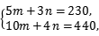
解得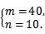
答:A、B两种型号台灯的进价分别为40元、10元.
(2)∵A型号台灯售价x(元)与销售数量y(台)满足关系式2x+y=140,即y=-2x+140,则B型号台灯共进货100-y=(2x-40)台,
设商场可获得利润为w元,
则w=(x-40)(-2x+140)+(20-10)(2x-40)=-2x²+240x-6 000=-2(x-60)²+1 200,
∵-2<0,
∴A型号台灯售价定为60元时,商场可获得最大利润,为1 200元.
8.解析 (1)把(40,3)代入y=-x+m,得3=-×40+m,
∴m=5,
∴y=-x+5(25≤x≤40),
设BC的解析式为y=kx+b,
把(40,3),(50,2)代入y=kx+b,得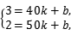
解得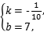
∴y=-x+7(40≤x≤50),
综上所述:y=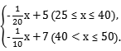
(2)设该企业生产出的产品出厂价定为x元时,月利润W(元)最大,
根据题意得,当25≤x≤40时,W=1 000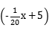(x-20)-32 000
=-50x²+6 000x-132 000=-50(x-60)²+48 000,当x=40时,W有最大值,为28 000元.
当40<x≤50时,W=1 000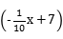(x-20)-32 000
=-100x²+9 000x-172 000=-100(x-45)²+30 500,当x=45时,W有最大值,为30 500元.
综上,当该企业生产出的产品出厂价定为45元时,月利润最大,最大利润是30 500元.

